附件1：
学信网学历图像信息核对步骤和要求
- 登陆学信网 http://www.chsi.com.cn/（图1）→点击学信档案→注册学信网帐号（图2，要求实名注册，且姓名及身份证号正确方能链接上教育部网站）。已注册过账号的直接登录，注册帐号或者登录过程中出现系统问题，请致电学信网客服热线：010-82336088-202进行咨询。
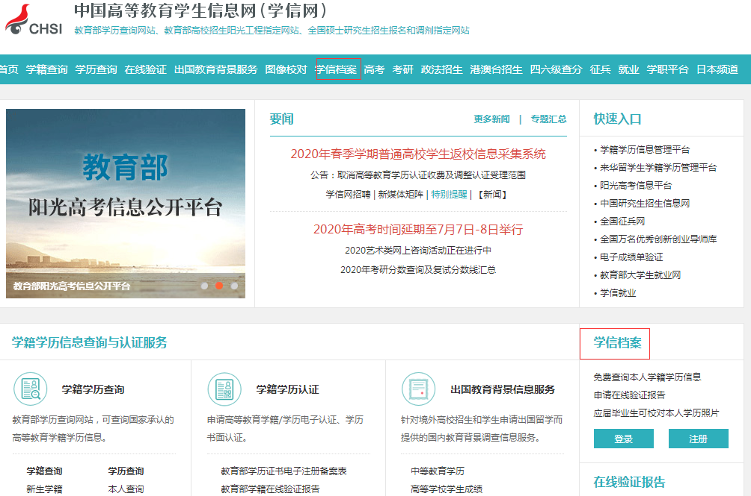
图1学信网首页
图2 学信档案页面
2、登陆学信档案后，点击“学籍信息”，校对学籍基本信息和图像信息，进入毕业照片校对，请认真核对图像信息，如照片无误，请进行正确确认。如有错误点击“错误”进入修改界面并提交修改意见；凡信息有误、照片与本人不符或照片缺失者，请填写《2021届预计毕业研究生图像信息勘误登记表》并附截图，报所在学院干事老师。
3、请各位毕业研究生务必按要求及时完成本人图像信息查询核对，如因本人原因未对信息进行核对和确认，导致学历电子注册信息、毕业证书和学位证书信息有误，以及学信网查询不到学历证书等问题，责任由本人自负。

